Module 2 : le code applicatif et la base MySQL

Captures
MySQL démarré avec Docker Compose (état healthy) :
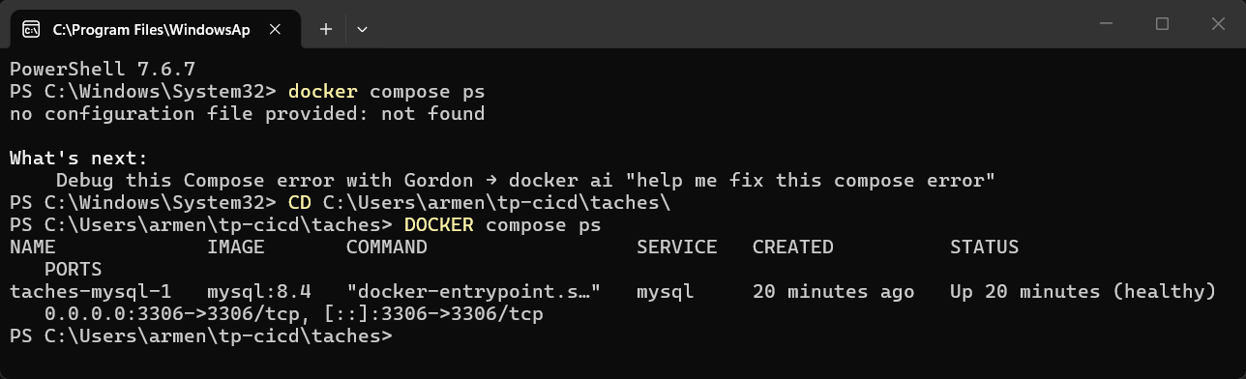
Les appels à l'API avec curl (création 201, refus 422, PATCH réussi, PATCH sur 9999 = 404) :
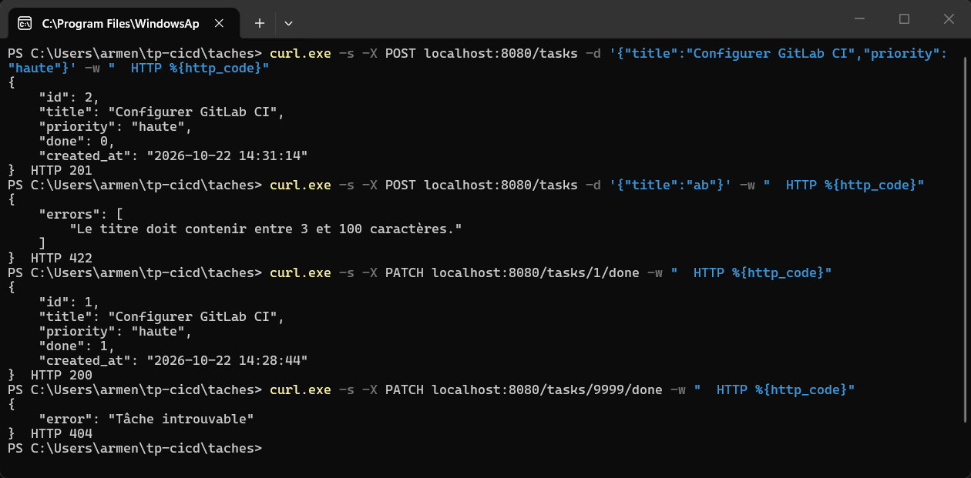
Les tâches dans la base MySQL :
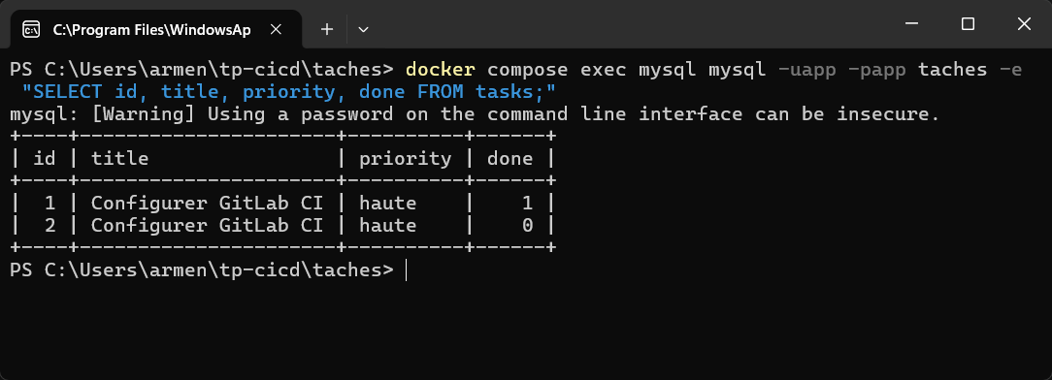

Mon exercice
J'ai écrit la méthode markDone() dans TaskRepository. Elle met "done" à 1 et renvoie true si une ligne a changé. Si la tâche n'existe pas, elle renvoie false et l'API répond 404.

Questions
1. Pourquoi la configuration de la base passe-t-elle par des variables d'environnement plutôt que d'être écrite dans le code ?
L'adresse de la base change selon l'endroit : 127.0.0.1 sur mon ordinateur, "mysql" dans GitLab CI. Avec des variables d'environnement, le code reste le même et on change seulement la configuration. Cela évite aussi de mettre des mots de passe dans le code et dans Git.
2. Qu'est-ce qu'une requête préparée, et contre quelle attaque protège-t-elle ?
Une requête préparée envoie le SQL d'un côté et les valeurs de l'autre (par exemple :id). La base traite toujours la valeur comme une simple donnée, jamais comme du SQL. Elle protège contre l'injection SQL, par exemple si quelqu'un écrit "1 OR 1=1".
3. Pourquoi seul le dossier public/ doit-il être exposé par le serveur web ?
Le dossier public/ contient seulement le point d'entrée index.php. Les dossiers src/ et vendor/ et les fichiers de configuration ne doivent pas être accessibles depuis le navigateur, sinon quelqu'un pourrait lire le code ou des informations secrètes.

